ЧЕЛЯБИНСКАЯ ОБЛАСТЬ

АДМИНИСТРАЦИЯ
ЗЛАТОУСТОВСКОГО ГОРОДСКОГО ОКРУГА
ПОСТАНОВЛЕНИЕ

27.09.2024 г. | № | 334-П/АДМ
г.Златоуст
Об установлении публичного сервитута

Рассмотрев представленные документы, руководствуясь ст. 39.37,
ст. 39.38, ст. 39.43, ст. 39.45, ст. 39.46. Земельного кодекса Российской Федерации, ст. 3.6. Федерального закона «О введении в действие Земельного кодекса Российской Федерации», на основании ходатайства
публичного акционерного общества «Россети Урал» (ОГРН 1056604000970)
от 22.08.2024г.,
ПОСТАНОВЛЯЮ:
1. Утвердить границы публичного сервитута (приложение 1).
2. Установить публичный сервитут в границах в соответствии
с приложением 1 к настоящему постановлению.
3. Утвердить перечень земельных участков (земель) в границах действия сервитута (приложение 2).
4. Цель установления публичного сервитута - для эксплуатации существующих объектов электросетевого хозяйства в соответствии с п. 3 ст. 3.6 Федерального закона от 25.10.2001 г. № 137-ФЗ «О введении в действие Земельного кодекса Российской Федерации» - сооружения – «ВЛ-0,4 кВ № 2
от ТП-21П от оп.№ 1 до оп.№ 40 пос. Белый ключ».
5. Срок публичного сервитута: 49 лет.
6. Правила установления охранных зон объектов электросетевого хозяйства и особых условий использования земельных участков, расположенных в границах таких зон, утверждены Постановлением Правительства Российской Федерации от 24.02.2009 г. № 160.
7. Сроки и график выполнения работ при осуществлении деятельности, для обеспечения которой устанавливается публичный сервитут: размещение сооружения – «ВЛ-0,4 кВ №2 от ТП-21П от оп.№1 до оп.№ 40 пос. Белый ключ» осуществляется в течение всего срока действия публичного сервитута.
8. Срок, в течение которого использование указанных в настоящем постановлении земельных участков (земель) в соответствии с их видами разрешенного использования будет невозможно или существенно затруднено
в связи с осуществлением сервитута – не устанавливается.
9. Обязать публичное акционерное общество «Россети Урал» привести земельные участки (земли) в состояние, пригодное для их использования
в соответствии с видами разрешенного использования, в срок не позднее, чем три месяца после завершения эксплуатации (консервации, сноса) инженерного сооружения, для размещения которого был установлен публичный сервитут.
10. Плата за публичный сервитут не устанавливается, в том числе
в случае установления публичного сервитута в отношении земельных участков, находящихся в частной собственности.
11. Поручить органу местного самоуправления «Комитет по управлению имуществом Златоустовского городского округа» направить копию настоящего постановления в филиал ППК «Роскадастр» по Челябинской области.
12. Публичный сервитут считается установленным со дня внесения сведений о нем в Единый государственный реестр недвижимости.
13. Пресс-службе Администрации Златоустовского городского округа (Валова И.А.) разместить настоящее постановление на официальном сайте Златоустовского городского округа в сети «Интернет» в течение 5 рабочих дней.
14. Организацию выполнения настоящего постановления возложить
на руководителя органа местного самоуправления «Комитет по управлению имуществом Златоустовского городского округа» Турову Е.В.

Заместитель Главы  Златоустовского городского округа по имуществу и финансам | 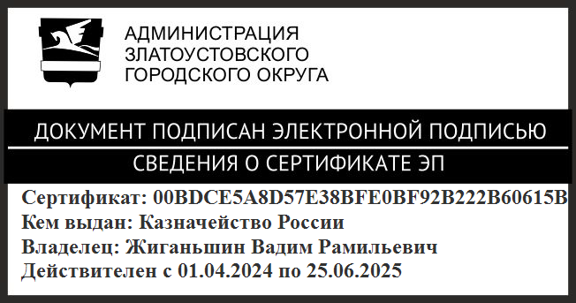 | В.Р. Жиганьшин

Рассылка: Росреестр, ОМС «КУИ ЗГО», УАиГ, пресс-служба, прокуратура
ПРИЛОЖЕНИЕ 1
Утверждено
постановлением Администрации
Златоустовского городского округа
от 27.09.2024 г. № 334-П/АДМ

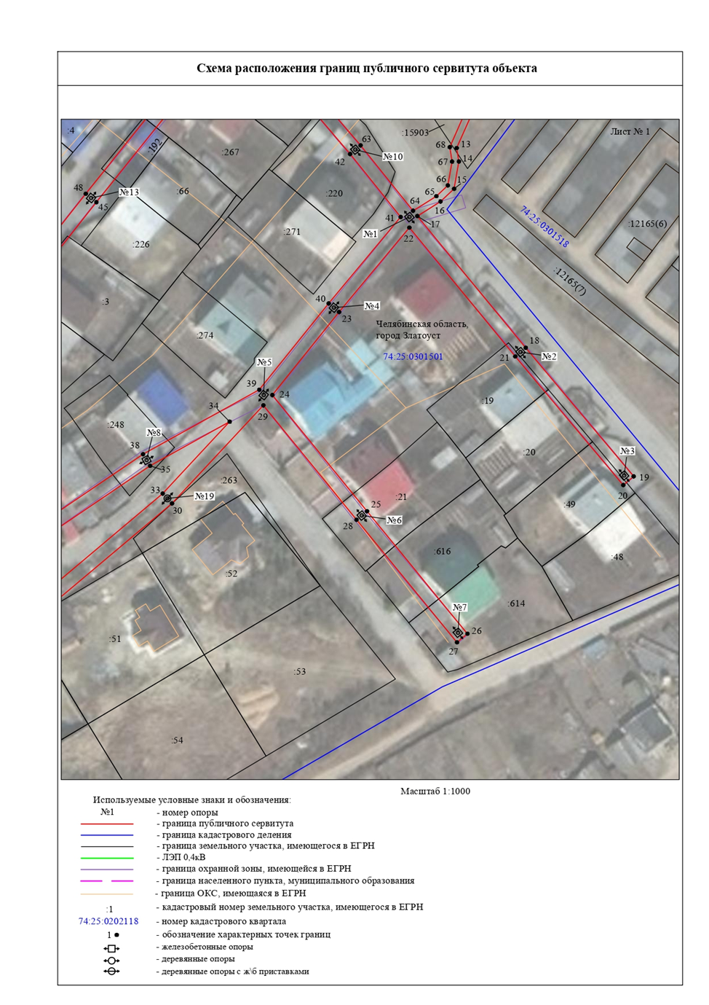

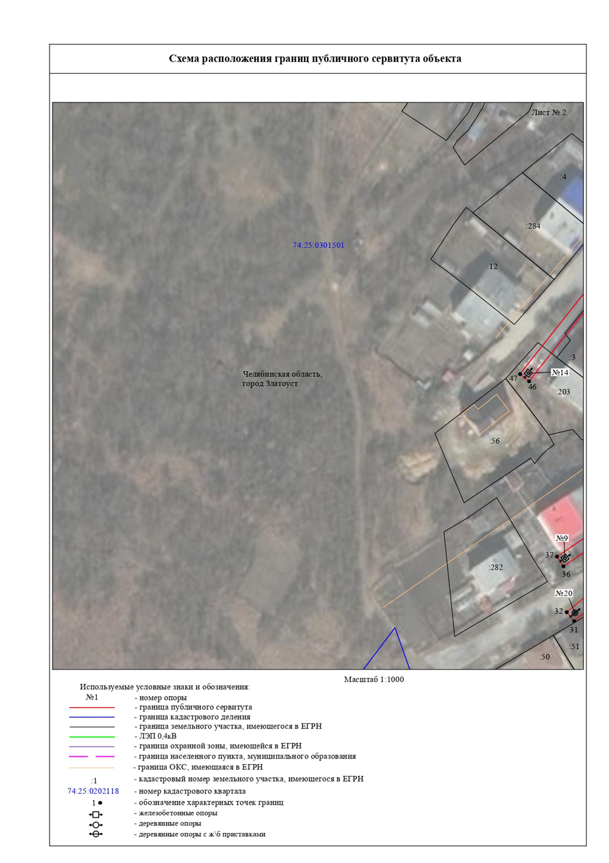

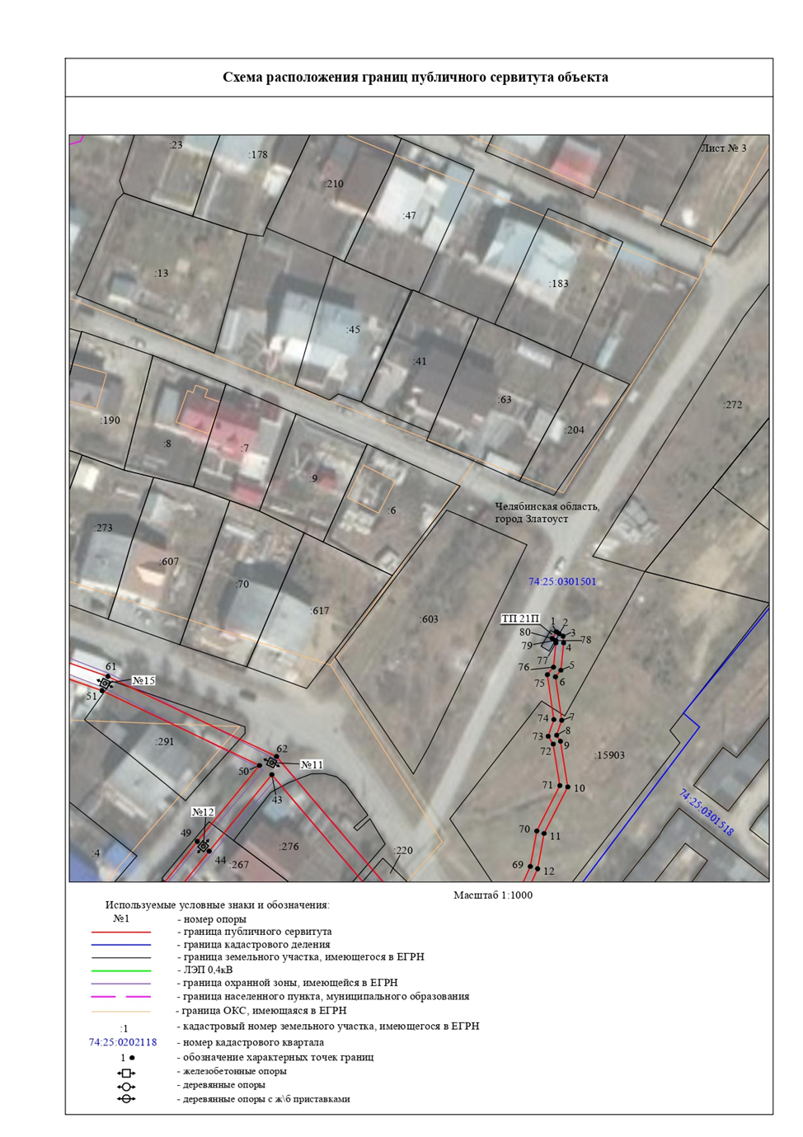

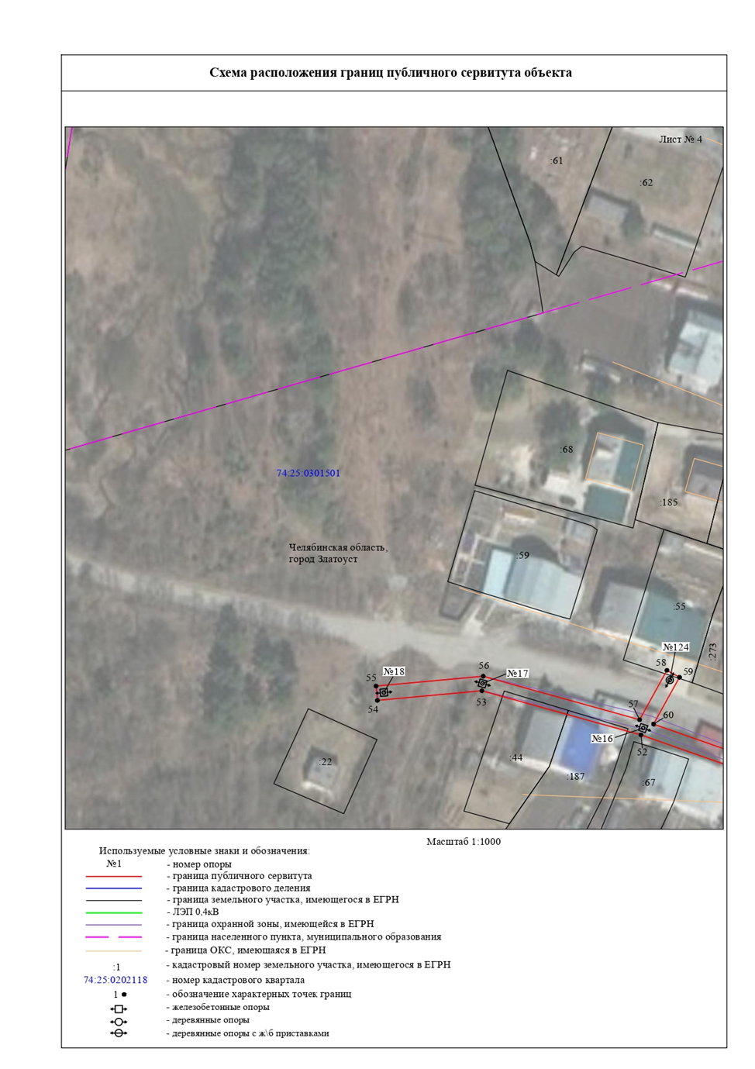

ПРИЛОЖЕНИЕ 2
Утверждено
постановлением Администрации
Златоустовского городского округа
от 27.09.2024 г. № 334-П/АДМ

Перечень земельных участков (земель)

1 | 74:25:0301501:187 | Челябинская обл, г Златоуст, снт Белый ключ, д 34, кв 1
2 | 74:25:0301501:19 | Челябинская обл., г. Златоуст, кв. Белый Ключ, д. 3
3 | 74:25:0301501:192 | Челябинская обл, г Златоуст, кв-л Белый Ключ, №27, кв 1
4 | 74:25:0301501:20 | Челябинская обл., г. Златоуст, кв. Белый Ключ, д. 3
5 | 74:25:0301501:203 | Челябинская обл., г Златоуст, кв-л Белый Ключ, д 28
6 | 74:25:0301501:21 | Челябинская обл., г. Златоуст, кв. Белый Ключ, д. 4
7 | 74:25:0301501:220 | Челябинская обл., г Златоуст, кв-л Белый ключ, д 10, кв 2
8 | 74:25:0301501:248 | Челябинская обл., г. Златоуст, кв. Белый ключ, д. 7, кв. 1
9 | 74:25:0301501:267 | Челябинская обл., г Златоуст, кв-л Белый Ключ, № 12
10 | 74:25:0301501:276 | Челябинская обл., г Златоуст, кв-л Белый Ключ, д 12, кв.1
11 | 74:25:0301501:291 | Челябинская обл., г Златоуст, кв-л Белый Ключ, 32/2
12 | 74:25:0301501:3 | Челябинская обл., г. Златоуст, кв. Белый Ключ, д. 28
13 | 74:25:0301501:44 | Челябинская обл., г. Златоуст, кв. Белый Ключ, д. 34
14 | 74:25:0301501:49 | Челябинская обл., г. Златоуст, кв. Белый ключ, д. 1
15 | 74:25:0301501:55 | Челябинская обл., г Златоуст, кв Белый Ключ, д 36, кв 2
16 | 74:25:0301501:614 | Челябинская обл., г. Златоуст, квартал Белый ключ, ЗУ 2/1
17 | 74:25:0301501:616 | Челябинская обл., г. Златоуст, квартал Белый ключ, ЗУ 2/2
18 | 74:25:0000000:15903 | Челябинская обл., г Златоуст, северо-восточнее ЗУ  с К№ 74:25:0301501:220
19 | 74:25:0301501 | Земли кадастровых кварталов, собственность на которые  не разграничена

